聊城大学网上办事大厅失物招领应用使用说明

一、使用方法

    1.聊城大学师生可以通过网上流程提交失物招领申请；

     2.登录数字聊大-办事大厅-学生工作处，找到失物招领应用或通过手机进入企业微信-工作台-学团事务，找到失物招领应用；

3.失主可以先到招领区查看是否有自己的失物-如果有，则按照留言电话或地址联系捡拾者找到失物-如果招领区没有自己的失物，则点击发布失物进行寻找；

4.捡拾者可以先到失物区查看是否有人在寻找失物-如果有则联系失主归还失物-如果没有失物则在招领区发布失物招领启示，注意留好失物基本信息和联系电话及地点，方便失主联系；

5.如果是身份证或校园卡，因上面有个人隐私信息，即使上传照片也不会全部显示；

6.学校统一办理失物招领地点为东校区辰晖楼一楼大厅（一站式学生社区服务中心）1号窗口，联系电话：8239478；

7.校内人员在填写学号或工号并点击发布后可以接收到提示短信。

二、办理要求

1.失主或捡拾者发布信息后，可以在发布信息后收到留言，可以常关注，直到完成失物归还；

2.失主或捡拾者也可以到东校区辰晖楼一楼大厅（一站式学生社区服务中心）1号窗口线下处理。

联系人：学生工作处 陆长民老师 8239280

三、典型场景应用介绍

# （一）进入方式

# 1.打开企业微信，点击【工作台】，在【学团事务】中找到【失物招领】，点击即可进入。

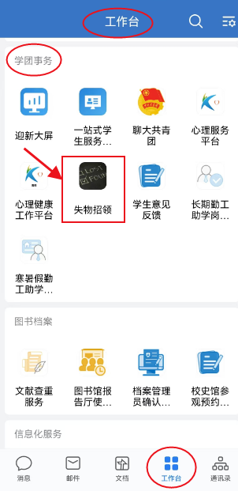

2.打开浏览器，输入数字聊大地址（https://one.lcu.edu.cn），在【应用中心】-【学团事务】中，找到【失物招领】，点击进入。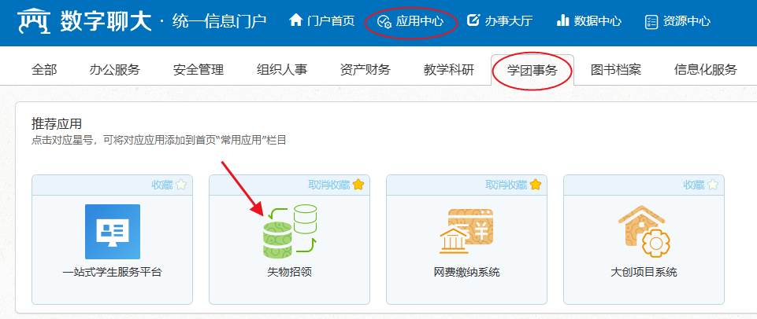

## （二）具体应用

## 1.捡到物品

（1）在【失物区】内输入关键信息搜索查询

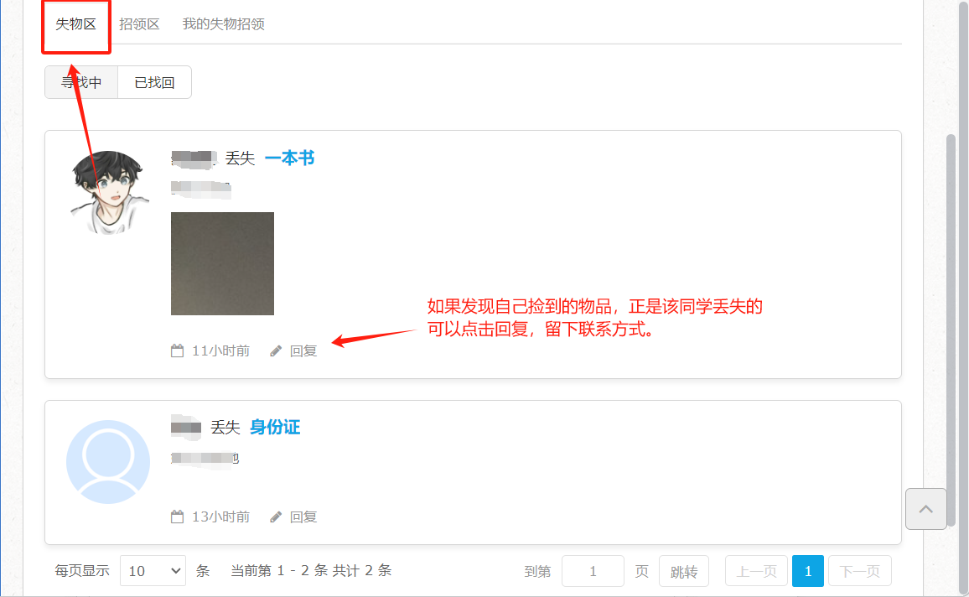

（2）如果输入信息后没有查询到，点击【发布招领】。

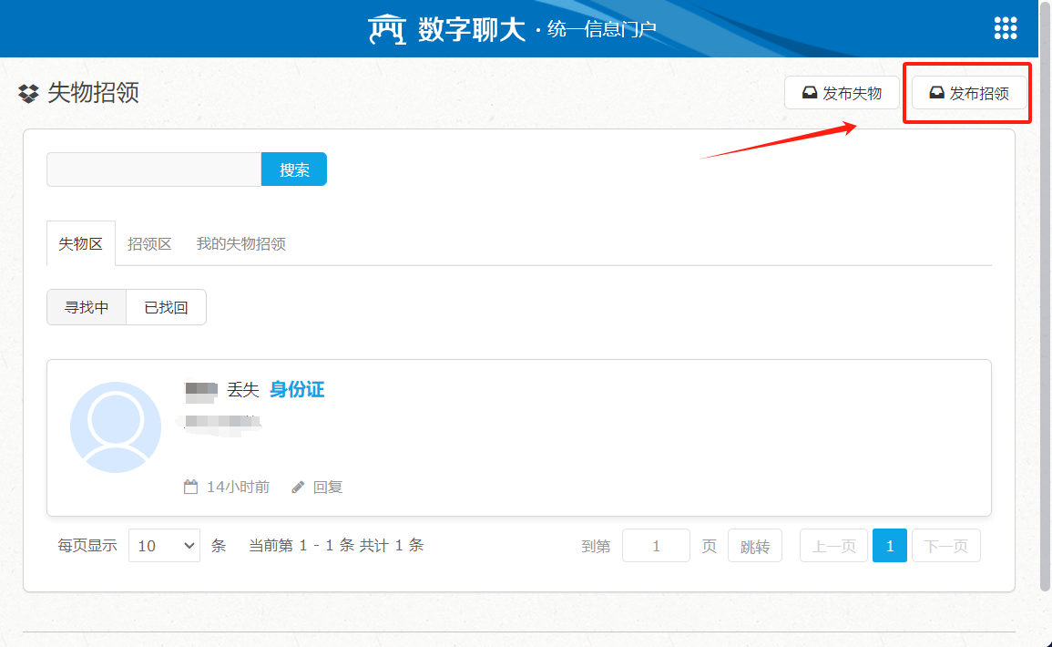

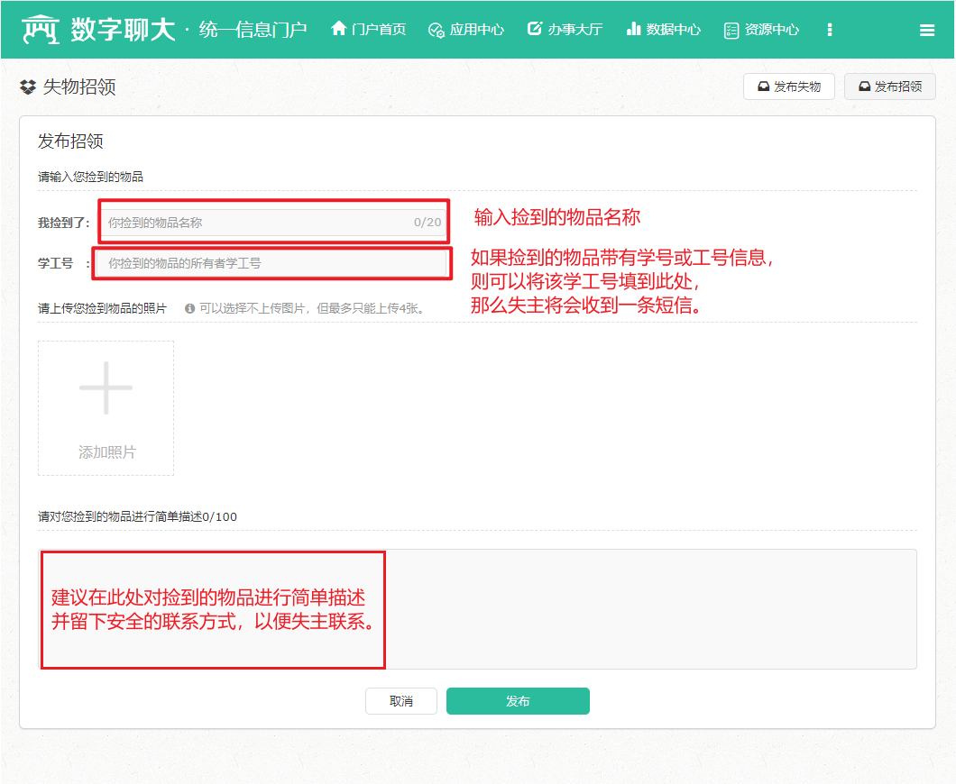

## 2.遗失物品

（1）首先在【招领区】内输入关键信息搜索查询。

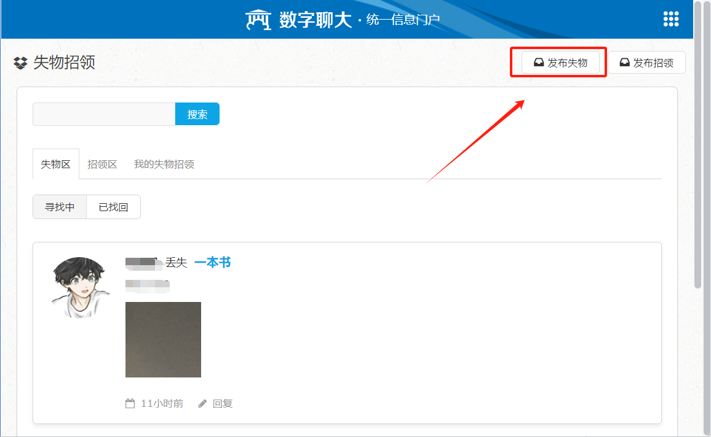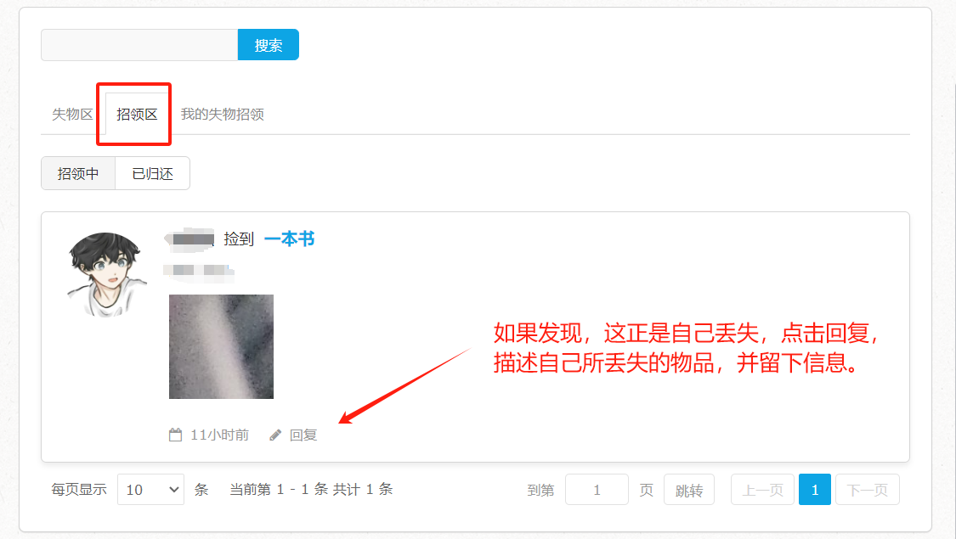

（2）如果没有搜索到自己想要的信息，点击【发布失物】。